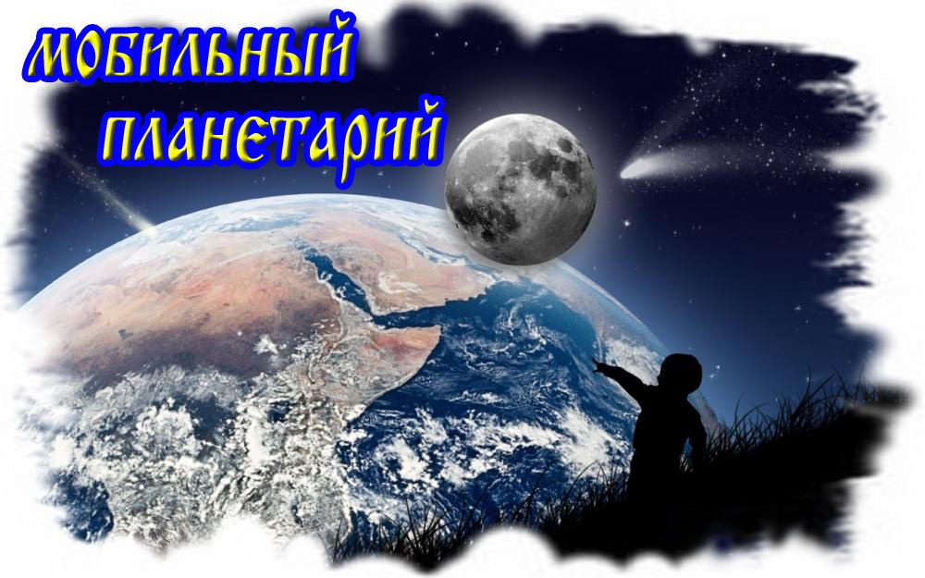

Планетарий предоставляет уникальную возможность совершить виртуальную прогулку по звездному небу, а также получить заряд положительных эмоций! Здесь можно познакомиться с основами Мироздания, увидеть светила, планеты, созвездия. Особая атмосфера реального Космоса, эффект объемного звездного неба создается с помощью огромного купола. Красочные спецэффекты буквально стирают грань реальности.
Приятно окунуться в загадочный мир Космоса!

Начало в 20.00 ч.
Стоимость билетов: групповое посещение до 15 чел. – 100 руб. (с чел.).

